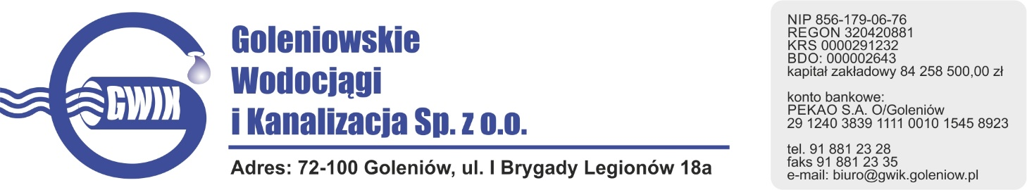
Goleniów 27.07.2020

OGŁOSZENIE O PRZERWIE W DOSTAWIE WODY

Goleniowskie Wodociągi i Kanalizacja Spółka z o.o. w Goleniowie informuje, iż w związku z pracami na przyłączu wodociągowym w ul. Piastowskiej w miejscowości Kliniska Wielkie w dniu:
29.07.2020 r. (środa) zostanie wstrzymana dostawa wody do odbiorców przy ulicy:
- Pogodna
- Wiosenna
- Ks. Dąbrówki
- Zaścianek
- Piastowska nr: 16, 17, 19, 23, 24, 25, 26, 28, 29, 30, 31, 32, 33, 33b, 34,
35, 35a, 35b, 36, 38, 39, 37, 41, 42, 42a, 43, 44, 46

Planowane godziny wstrzymania dostawy wody w godzinach od 9⁰⁰ do 12⁰⁰
Godziny w/w prac mogą ulec zmianie.

Przepraszamy za powyższe niedogodności.

